2019年中考物理试题专题训练
——内能的利用专题
一、选择题
1.（2019枣庄，9）如图所示是内燃机工作循环中的一个冲程，它是（ ）
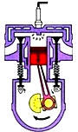
A．压缩冲程，将化学能转化成内能
B．压缩冲程，将机械能转化成内能
C．做功冲程，将内能转化成机械能
D．做功冲程，将机械能转化成内能
2.（2019泰安，15）某种载重汽车自重12t，车轮与地面的总接触面积为0.5m²，汽车以72km/h的速度在平直公路上匀速行驶时，柴油发动机的功率为210kW，每行驶43s消耗柴油700g，柴油的热值为4.3×10⁷J/kg。下列说法中正确的是
①完全燃烧700g柴油放出的热量为3.01×10⁹J
②该柴油发动机效率为30%
③汽车的牵引力为1.05×10⁴N
④若公路所能承受的最大压强8×10⁵Pa，汽车最多能装载40t的货物
A.只有①②正确 B.只有③④正确 C.只有①③正确 D.只有②③正确
3.(2019济宁，)下列说法不正确的是
A.汤姆逊提出原子核式结构模型 B.煤、石油属于不可再生能源
C.能量的转化与转移具有方向性 D.太阳是太阳系中唯一的恒星
- (2019济宁，)下列各选项中完全正确的是
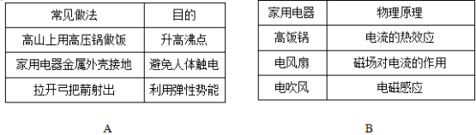

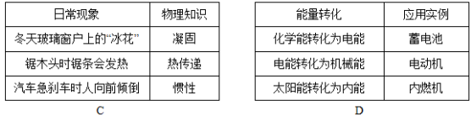
5.(2019上海，5)四冲程汽油机在工作过程中,将内能转化为机械能的冲程是
A.吸气冲程 B.压缩冲程 C.做功冲程 D.排气冲程
6.（2019聊城，）下列情景中，通过做功使加点物体内能增加的是（ ）
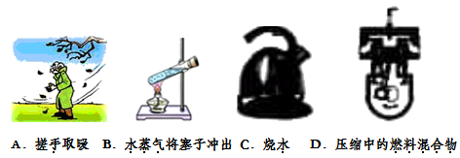
7.（2019潍坊，11）关于热现象，下列说法正确的是（ ）
A．液体很难被压缩，说明分子间有引力
B．内能和温度有关，0℃的冰块没有内能
C．常用水作冷却剂，是利用了水比热容大这一性质
D．四冲程内燃机工作时，压缩冲程将机械能转化为内能
8.（2019广州，3）如图所示的摆设，正常运行时，小轮在支架上来回摆动，每次到达的最大高度相同，小明发现摆设上有一电源，关掉电源后，小轮逐新停下来
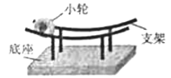
A. 小轮滚动过程中没有力对其做功
B. 正常运行时，小轮速度一直不变
C. 断电后小轮会停下，说明能量守定律不一定成立
D. 正常运行时，小轮往返一次，摆设一定需要消耗电能
二、填空题
1.（2019宜宾，10）我们每天都在产生大量垃圾，合理分类和利用垃圾是我们面临的一个重大课题。某垃圾处理厂处理垃圾时提炼出了200kg燃料油，若燃料油的热值为4.0×10⁷J/kg，则这些燃料油完全燃烧放出的热量为________J，燃料油燃烧时发热，燃料油的化学能转化为________能。
2.(2019怀化，28)某种国产汽车，当它在某平直公路上以20 m/s速度匀速行驶时，每百公里的油耗为 6 L， 汽车行驶500 s，则汽车消耗的汽油是 L，假设汽车在运动过程中受到的平均阻力是495 N，则汽油机的效率是 % （已知汽油的热值是3.3x10⁷ J/L）。
3.（2019德州，16）在“探究水沸腾时温度变化的特点”实验中，烧杯中加入200g的水，测得初始温度为45℃．如图所示，用酒精灯加热一段时间后温度计的示数为 ℃，则水吸收的热量为 J，这些热量相当于完全燃烧 g酒精放出的热量。（水的比热容c_{水}＝4.2×10³J/（kg•℃），酒精热值q＝3.0×10⁷J/kg）
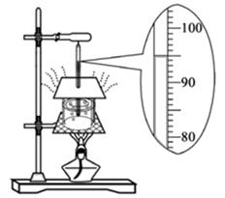
4.（2019威海，13）人们在使用手机时，芯片上晶体管中的电阻会发热，是将电能转化为 能；手机通话过程中，是利用 来传递信息的。
5.（2019东营，11）目前，人类利用核能发电的主要方式是 （选填“核裂变”或“核聚变”）。随着科技的发展，人类 （选填“会”或“不会”）制造出永动机。
6.（2019东营，16）汽车在平直公路上匀速行驶9.2km，消耗燃油1kg，已知汽车的牵引力是2000N，则汽车发动机的效率是 。（燃油热值取4.6×10⁷J/kg）
7.（2019武威，16）如图所示是汽油机的________冲程。
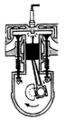
三、计算题
1.（2019辽阳，26）如图是新概念卵形汽车Pivo，车与人的总质量为800kg，静止在水平地面上时，对水平地面的压强为8x10⁴Pa，最高时速可达180km/h.求:
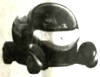
（1）该车静止在水平地面上时与地面的总接触面积是多大？
（2）若该车以最高时速沿平直公路进行测试，匀速前进时的阻力是人车总重的0.2倍，则此时该车牵引力的功率为多少？
（3）在测试中，该车以最高时速在平直公路上匀速前进23km所消耗的电能与完全燃烧1kg汽油所祥放的能量相同,则该车的效率为多少？（ q_{汽油}=4.6x 10⁷J/kg， g取10N/kg ）

2.（2019 青岛，22）一辆大鼻子校车在水平路面上行驶，车和人总质量为 8 000kg，轮胎与地面的总接触面积为 0.32m2。
（1）求校车对路面的压强。
（2）校车以 36km/h 的速度匀速行驶时，柴油发动机的输出功率为 50kW。求此过程中校车受到的阻力。
（3）如果校车行驶过程中，司机控制油门，使发动机的输出功率为 25kW，并保持此功率不变继续行驶 10min。这段时间内柴油燃烧释放能量的 30%转化为有用机械能，在数值上等于发动机牵引力做的功。求这段时间内发动机柴油燃烧释放的能量。

3.（2019聊城，）2019年5月6日，聊城首批30辆氢燃料新能源公交车投放使用。氢燃料具有清洁无污染、效率高等优点，被认为是22世纪最理想的能源，[c_{氢}＝4.2×10⁷J/（kg•℃）；q_{氢}＝1.4×10⁸J/kg）求：

（1）质量为0.3kg的氢燃料完全燃烧放出的热量；
（2）若这些热量全部被质量为200kg，温度为15℃的水吸收，则水升高的温度；
（3）某氢能源公交车以140kW的恒定功率做匀速行驶，如果0.3kg的氢燃料完全燃烧获得热量的焦耳数和公交车所做的功相等，则这些热量能让该公交车匀速行驶多长时间。

4.（2019威海，26）小明家有一艘玻璃钢海钓船，底部平直，其参数如表所示（柴油热值q＝4.3×10⁷J/kg，g＝10N/kg）。
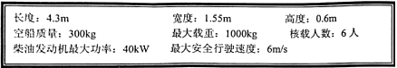
（1）不出海时，空船放置在水平沙滩上，船底与沙滩的接触面积为2m²，求船对沙滩的压强。
（2）小明一家人某次出海钓鱼，人员和钓鱼装备共300kg，船匀速直线行驶4.3km，船受到的阻力为总重力的0.5倍，发动机的实际输出功率为12kW、消耗柴油1kg（假设柴油完全燃烧）。求：船行驶的速度和发动机的效率。

5.（2019潍坊，23）一定气压下，某种晶体熔化成同温度液体时所吸收的热量与其质量之比叫该晶体的熔化热，用字母λ表示。在标准大气压下，用一个热效率为40%的酒精炉为热源，将50g初温为0℃的冰全部熔化为0℃的水，共燃烧了14g酒精，酒精的热值为3×10⁷J/kg。求：
（1）冰熔化过程中吸收的热量；
（2）在标准大气压下，冰的熔化热λ_{冰}。

6（2019武威，24）某学校建了一个植物园，园内有一个温室大棚，大棚内设计了模拟日光和自动调温系统，对大棚进行照明、保温和加热。冬季白天有日光的时候，灯泡不亮；白天开启该系统的保温功能，晚上开启该系统的加热功能。大棚照明调温功能的原理电路图如图所示。已知电源电压恒为220V，R₁和R₂是两个电热丝（不考虑温度对电阻的影响），保温时R₁与R₂的电功率之比为1∶3，R₂=30Ω，L是标有“220V 100W”的灯泡。请解答下列问题：
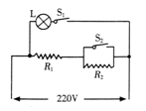
（1）灯泡正常工作时的电阻多大______？
（2）开启加热功能时开关S₂处于__________（选填“断开”或/闭合”）状态。
（3）若每天保温状态和加热状态各连续工作10h，—天中电热丝放出热量完全由该植物园自产的沼气提供，其热效率为50%，则每天需要完全燃烧多少立方米的沼气_______？（已知热值q_{沼气}=1.8×10⁷J/m³）

2019年中考物理试题专题训练
——内能的利用专题答案
一、选择题
1.（2019枣庄，9）如图所示是内燃机工作循环中的一个冲程，它是（ ）
A．压缩冲程，将化学能转化成内能
B．压缩冲程，将机械能转化成内能
C．做功冲程，将内能转化成机械能
D．做功冲程，将机械能转化成内能
【答案】B
2.（2019泰安，15）某种载重汽车自重12t，车轮与地面的总接触面积为0.5m²，汽车以72km/h的速度在平直公路上匀速行驶时，柴油发动机的功率为210kW，每行驶43s消耗柴油700g，柴油的热值为4.3×10⁷J/kg。下列说法中正确的是
①完全燃烧700g柴油放出的热量为3.01×10⁹J
②该柴油发动机效率为30%
③汽车的牵引力为1.05×10⁴N
④若公路所能承受的最大压强8×10⁵Pa，汽车最多能装载40t的货物
A.只有①②正确 B.只有③④正确 C.只有①③正确 D.只有②③正确
【答案】D
3.(2019济宁，)下列说法不正确的是
A.汤姆逊提出原子核式结构模型 B.煤、石油属于不可再生能源
C.能量的转化与转移具有方向性 D.太阳是太阳系中唯一的恒星
【答案】A
- (2019济宁，)下列各选项中完全正确的是
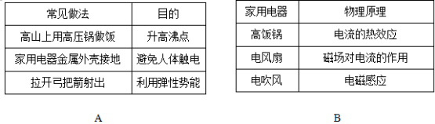

【答案】A
5.(2019上海，5)四冲程汽油机在工作过程中,将内能转化为机械能的冲程是
A.吸气冲程 B.压缩冲程 C.做功冲程 D.排气冲程
【答案】C
6.（2019聊城，）下列情景中，通过做功使加点物体内能增加的是（ ）
【答案】AD
7.（2019潍坊，11）关于热现象，下列说法正确的是（ ）
A．液体很难被压缩，说明分子间有引力
B．内能和温度有关，0℃的冰块没有内能
C．常用水作冷却剂，是利用了水比热容大这一性质
D．四冲程内燃机工作时，压缩冲程将机械能转化为内能
【答案】CD
8.（2019广州，3）如图所示的摆设，正常运行时，小轮在支架上来回摆动，每次到达的最大高度相同，小明发现摆设上有一电源，关掉电源后，小轮逐新停下来
A. 小轮滚动过程中没有力对其做功
B. 正常运行时，小轮速度一直不变
C. 断电后小轮会停下，说明能量守定律不一定成立
D. 正常运行时，小轮往返一次，摆设一定需要消耗电能
【答案】D
二、填空题
1.（2019宜宾，10）我们每天都在产生大量垃圾，合理分类和利用垃圾是我们面临的一个重大课题。某垃圾处理厂处理垃圾时提炼出了200kg燃料油，若燃料油的热值为4.0×10⁷J/kg，则这些燃料油完全燃烧放出的热量为________J，燃料油燃烧时发热，燃料油的化学能转化为________能。
【答案】8.0×10⁹；内
2.(2019怀化，28)某种国产汽车，当它在某平直公路上以20 m/s速度匀速行驶时，每百公里的油耗为 6 L， 汽车行驶500 s，则汽车消耗的汽油是 L，假设汽车在运动过程中受到的平均阻力是495 N，则汽油机的效率是 % （已知汽油的热值是3.3x10⁷ J/L）。
【答案】6；25%
3.（2019德州，16）在“探究水沸腾时温度变化的特点”实验中，烧杯中加入200g的水，测得初始温度为45℃．如图所示，用酒精灯加热一段时间后温度计的示数为 ℃，则水吸收的热量为 J，这些热量相当于完全燃烧 g酒精放出的热量。（水的比热容c_{水}＝4.2×10³J/（kg•℃），酒精热值q＝3.0×10⁷J/kg）
【答案】95；4.2×10⁴；1.4。
4.（2019威海，13）人们在使用手机时，芯片上晶体管中的电阻会发热，是将电能转化为 能；手机通话过程中，是利用 来传递信息的。
【答案】内；电磁波。
5.（2019东营，11）目前，人类利用核能发电的主要方式是 （选填“核裂变”或“核聚变”）。随着科技的发展，人类 （选填“会”或“不会”）制造出永动机。
【答案】核裂变；不会。
6.（2019东营，16）汽车在平直公路上匀速行驶9.2km，消耗燃油1kg，已知汽车的牵引力是2000N，则汽车发动机的效率是 。（燃油热值取4.6×10⁷J/kg）
【答案】40%。
7.（2019武威，16）如图所示是汽油机的________冲程。
【答案】做功
三、计算题
1.（2019辽阳，26）如图是新概念卵形汽车Pivo，车与人的总质量为800kg，静止在水平地面上时，对水平地面的压强为8x10⁴Pa，最高时速可达180km/h.求:
（1）该车静止在水平地面上时与地面的总接触面积是多大？
（2）若该车以最高时速沿平直公路进行测试，匀速前进时的阻力是人车总重的0.2倍，则此时该车牵引力的功率为多少？
（3）在测试中，该车以最高时速在平直公路上匀速前进23km所消耗的电能与完全燃烧1kg汽油所祥放的能量相同,则该车的效率为多少？（ q_{汽油}=4.6x 10⁷J/kg， g取10N/kg ）
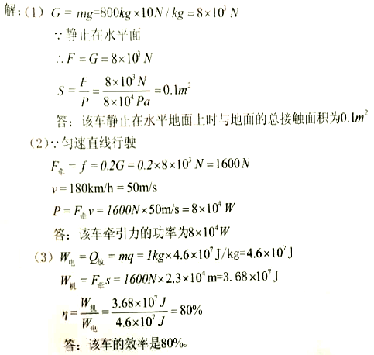
2.（2019 青岛，22）一辆大鼻子校车在水平路面上行驶，车和人总质量为 8 000kg，轮胎与地面的总接触面积为 0.32m2。
（1）求校车对路面的压强。
（2）校车以 36km/h 的速度匀速行驶时，柴油发动机的输出功率为 50kW。求此过程中校车受到的阻力。
（3）如果校车行驶过程中，司机控制油门，使发动机的输出功率为 25kW，并保持此功率不变继续行驶 10min。这段时间内柴油燃烧释放能量的 30%转化为有用机械能，在数值上等于发动机牵引力做的功。求这段时间内发动机柴油燃烧释放的能量。
【答案】250000pa ；5000N；5×10⁷J
3.（2019聊城，）2019年5月6日，聊城首批30辆氢燃料新能源公交车投放使用。氢燃料具有清洁无污染、效率高等优点，被认为是22世纪最理想的能源，[c_{氢}＝4.2×10⁷J/（kg•℃）；q_{氢}＝1.4×10⁸J/kg）求：
（1）质量为0.3kg的氢燃料完全燃烧放出的热量；
（2）若这些热量全部被质量为200kg，温度为15℃的水吸收，则水升高的温度；
（3）某氢能源公交车以140kW的恒定功率做匀速行驶，如果0.3kg的氢燃料完全燃烧获得热量的焦耳数和公交车所做的功相等，则这些热量能让该公交车匀速行驶多长时间。
解：（1）0.3kg的氢燃料完全燃烧放出的热量：
Q＝mq＝0.3kg×1.4×10⁸J/kg＝4.2×10⁷J；
（2）水吸收的热量：Q_{吸}＝Q_{放}＝4.2×10⁷J，
由Q_{吸}＝cm△t得水升高温度：
△t＝＝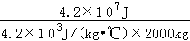＝50℃；
（3）公交车所做的功：W＝Q_{放}＝4.2×10⁷J，
由P＝得公交车行驶时间：
t＝＝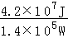＝300s。
答：（1）质量为0.3kg的氢燃料完全燃烧放出4.2×10⁷J热量；
（2）若这些热量全部被质量为200kg，温度为15℃的水吸收，则水升高50℃；
（3）这些热量能让该公交车匀速行驶300s。
4.（2019威海，26）小明家有一艘玻璃钢海钓船，底部平直，其参数如表所示（柴油热值q＝4.3×10⁷J/kg，g＝10N/kg）。
（1）不出海时，空船放置在水平沙滩上，船底与沙滩的接触面积为2m²，求船对沙滩的压强。
（2）小明一家人某次出海钓鱼，人员和钓鱼装备共300kg，船匀速直线行驶4.3km，船受到的阻力为总重力的0.5倍，发动机的实际输出功率为12kW、消耗柴油1kg（假设柴油完全燃烧）。求：船行驶的速度和发动机的效率。
解：（1）空船的重力：
G＝mg＝300kg×10N/kg＝3000N；
船对沙滩的压力等于自身的重力：
F＝G＝3000N；
船底与沙滩的接触面积为2m²∴
船对沙滩的压强：
p＝＝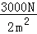＝1.5×10³Pa；
（2）①人员和钓鱼装备及船的总质量为：
m＝300kg+300kg＝600kg；
船受到的阻力为总重力的0.5倍，
船匀速直线行驶，根据二力平衡：
f＝F₁＝0.5G_{总} ＝0.5×600kg×10N/kg＝3000N，
P＝＝＝Fv，
v＝＝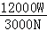＝4m/s；
做的有用功：
W_{有}＝F₁s＝3000N×4300m＝1.29×10⁷J；
消耗柴油1kg释放的能量：
Q＝mq＝1kg×4.3×10⁷J/kg＝4.3×10⁷J；
发动机的效率：
η＝＝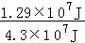＝30%。
答：（1）船对沙滩的压强为1.5×10³Pa；
（2）船行驶的速度为4m/s，发动机的效率为30%。
5.（2019潍坊，23）一定气压下，某种晶体熔化成同温度液体时所吸收的热量与其质量之比叫该晶体的熔化热，用字母λ表示。在标准大气压下，用一个热效率为40%的酒精炉为热源，将50g初温为0℃的冰全部熔化为0℃的水，共燃烧了14g酒精，酒精的热值为3×10⁷J/kg。求：
（1）冰熔化过程中吸收的热量；
（2）在标准大气压下，冰的熔化热λ_{冰}。
解：（1）14g酒精完全燃烧放出的热量：
Q_{放}=qm′=3×10⁷J/kg×0.014kg=4.2×l0⁵J，
由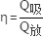可得，冰熔化成水共吸收热量：
Q_{吸}=Q_{放}×η=4.2×l0⁵J×40%=1.68×l0⁵J；
（2）则冰的熔化热：
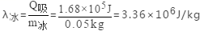。
答：（1）冰熔化过程中吸收的热量为4.2×l0⁵J；
（2）在标准大气压下，冰的熔化热λ_{冰}为3.36×10⁶J/kg。
6（2019武威，24）某学校建了一个植物园，园内有一个温室大棚，大棚内设计了模拟日光和自动调温系统，对大棚进行照明、保温和加热。冬季白天有日光的时候，灯泡不亮；白天开启该系统的保温功能，晚上开启该系统的加热功能。大棚照明调温功能的原理电路图如图所示。已知电源电压恒为220V，R₁和R₂是两个电热丝（不考虑温度对电阻的影响），保温时R₁与R₂的电功率之比为1∶3，R₂=30Ω，L是标有“220V 100W”的灯泡。请解答下列问题：
（1）灯泡正常工作时的电阻多大______？
（2）开启加热功能时开关S₂处于__________（选填“断开”或/闭合”）状态。
（3）若每天保温状态和加热状态各连续工作10h，—天中电热丝放出热量完全由该植物园自产的沼气提供，其热效率为50%，则每天需要完全燃烧多少立方米的沼气_______？（已知热值q_{沼气}=1.8×10⁷J/m³）
解：由电路图可知,开关S₁控制灯泡支路的通断,则S₁为光控开关,所以S₂是温控开关；

(1)由P=UI=可得，灯泡正常工作时的电阻： R_{L}===484Ω；
(2)电源的电压一定时,由P=UI=可知,开启加热功能时,加热部分的总电阻最小,由图可知,开关S₂处于闭合状态；
(3)由题知,系统处于保温状态时,开关S_{1、}S₂应是断开,两电阻R₁、R₂串联，总电阻最大，总功率最小，因串联电路中各处的电流相等,且R₁与R₂的电功率之比为1:3，
所以,由P=I²R可得，两个电热丝功率之比：===，则R₁=×30Ω=10Ω，
因串联电路中总电阻等于各分电阻之和，所以，系统处于保温状态时，电热丝消耗的电能：
W_{保温}=t=×10×3600s=4.356×10⁷J，
系统处于加热状态,开关S₂闭合,电阻丝R₂被短路,电阻丝R₁消耗的电能：
W_{加热}=t=×10×3600s=1.7424×10⁸J ，电路消耗的总电能：
W=W_{保温}+W_{加热}=4.356×10⁷J+1.7424×10⁸J=2.178×10⁸J，
由η=×100%可得，沼气完全燃烧释放的热量： Q_{放}===4.356×10⁸J，
由Q_{放}=Vq可得，每天需要完全燃烧沼气的体积： V===24.2m³；

